Влияние длительности обработки азотной кислотой на морфологию и состав поверхности азотдопированных углеродных нанотрубок
Архипова Екатерина Анатольевна
Научный сотрудник
Московский государственный университет имени М.В.Ломоносова,
химический факультет, Москва, Россия
E–mail: trrisa@bk.ru
Углеродные нанотрубки (УНТ) благодаря развитой удельной поверхности, химической инертности, высокой электро- и теплопроводности активно используются в катализе, сорбентах, в составе электродов для суперконденсаторов и топливных элементов. В настоящее время приоритетным направлением в химии углеродных материалов является разработка методов синтеза и модификации УНТ, позволяющих контролировать морфорлогию и химический состав поверхности, электрофизические свойства. Известно, что обработка кислотами-окислителями, особенно гетерозамещенных углеродных структур, способствует развитию микро- и мезопористости материала, а также является эффективным методом функционализации поверхности.
Допированные азотом УНТ были получены пиролизом ацетонитрила на мезопористом оксидном катализаторе Co_{0,03}Mo_{0,01}MgO при температуре 750 ºС. Обработку N-УНТ азотной кислотой проводили при нагревании в течение 0,5 – 12 часов. Установлено, что морфология углеродных нанотрубок в процессе окисления претерпевает значительные изменения: бамбукообразная структура, характерная для материала такого типа, разрушается (рис.1). Наблюдаемое увеличение дефектности УНТ подтверждается данными КР-спектроскопии: длительность обработки приводит к росту интенсивности D-линии в рамановских спектрах. Методом РФЭС показано, что общее содержание азота в процессе окисления N-УНТ уменьшается с 2,7 до 0,5 ат.%, а концентрация карбоксильных групп растет и достигает 2,3 ат.% уже после 1 часа обработки. Значение удельной площади поверхности зависит от времени окисления сложным образом: достигает максимума 230 м²/г по окончанию 7 часов кипячения. Такое поведение обусловлено увеличением общего объема микро- и мезопор в структуре N-CNT за счет окисления поверхностных слоев углеродных нанотрубок азотной кислотой.
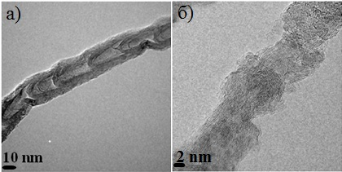
Рисунок 1. Микрофотографии ПЭМ N-УНТ до окисления (а) и окисленных в течение 12 часов (б).

1. Savilov S., Ivanov A., Arkhipova E., Egorov A., Lunin V. Pseudocapacity of N-doped and polymer modified carbon nanomaterials in non-aqueous media // Materials Technology: Advanced Performance Materials. 2014. V.29. PP. A98-A106.

